ÍNDICE
 | Página
Índice | 1
Introducción General | 2
Introducción | 3
1.-Descripción de la organización | 4
1.1.-Presentación de la Empresa | 4
1.2.-Ubicación Física | 4
1.3.-Breve Reseña Histórica | 4
1.4.-Objetivo de la Organización | 5
1.5.-Organigrama | 5
1.6.-Descripción de Cada Área | 6
1.7.-Descripción Detallada de los Procedimientos | 15
1.8.-Políticas y Estrategias | 17
1.9.-Lay Out de Oficinas y/o Fabrica de la Organización | 18
2.-Recursos Informáticos Existentes | 20
3.-Diagnóstico de la Organización | 20
3.1.-Problemas Detectados | 20
3.2.-Requerimientos Solicitados | 21
3.3.-Restricciones | 22
4.-Propuesta del Sistema de Información | 22
4.1.-Objetivos | 22
4.2.-Alcances | 23
4.3.-Análisis de Conveniencia del Sistema Actual vs. Sistema Propuesto | 24
4.4.-Metodología Adoptada | 25
4.5.-Planificación de la Secuencia de Actividades | 26
5.-Investigación de Antecedentes | 29
6.-Anexo: Glosario de términos | 31

INTRODUCCIÓN GENERAL

El presente proyecto constituye la descripción de una aplicación informática requerida en el corriente año por la cátedra Habilitación Profesional perteneciente a la carrera Analista Universitario de Sistemas, de la Universidad Tecnológica Nacional, Facultad Regional Córdoba.
En el mismo se desarrollará el caso de estudio propuesto, que consiste en implementar un sistema de información para una empresa avícola* que se dedica al faenamiento* y a la distribución de pollos con el fin de mejorar los procesos del negocio y optimizar el manejo de información.
El objetivo de realizar este trabajo es aplicar los conocimientos adquiridos a lo largo de la carrera, para poder dar cumplimiento, de esta manera, con el objetivo de la parte práctica de la materia.
La metodología a utilizar para el desarrollo del sistema propuesto será El Proceso Unificado de desarrollo de Software, utilizando UML (Lenguaje Unificado de Modelado) y se implementará mediante la herramienta de programación Visual Basic 6, con conexión a Base de Datos Microsoft SQL Server 2005.
Este proyecto incluirá aspectos de investigación y desarrollo y servirá además para profundizar aspectos del trabajo en equipo, y los diferentes roles dentro del grupo de trabajo, el cual significa un aspecto esencial en el desarrollo de nuestra carrera.

* Definición en glosario de términos (Pág. 31)

INTRODUCCIÓN

El objetivo del presente informe es describir la organización objeto de estudio especificando en forma detallada su estructura como así también los procedimientos y tareas necesarias para su funcionamiento.
En el mismo, se enunciará en forma clara el diagnóstico realizado a la organización, enumerando tanto los problemas detectados como los requerimientos solicitados que debe considerar el sistema de información a implementar.
En otras palabras, el propósito de este escrito es definir las funcionalidades que deberá cubrir el sistema, las cuales se detectaron a partir de la captura de requerimientos, con el objeto de poder desarrollar una aplicación que satisfaga las necesidades y expectativas de los usuarios.

ORGANIZACIÓN OBJETO DE ESTUDIO

- DESCRIPCIÓN DE LA ORGANIZACIÓN

  - Presentación de la empresa (Descripción General)

La organización objeto de estudio se refiere a una empresa unipersonal dedicada a la actividad avícola* denominada “El Granjero”, encargada de faenamiento* y distribución de pollos.

  - Ubicación física

La empresa se encuentra ubicada en la Av. Don Bosco Nº 6000, en Barrio Residencial “Los Robles”.

  - Reseña Histórica

En el año 1980, esta empresa comienza su actividad como un pequeño negocio familiar, de tal manera que se comenzaron a distribuir pollos casa por casa, utilizando como único móvil una bicicleta y su producción era netamente manual, sin ningún tipo de maquinaria. Este emprendimiento fue creciendo de tal forma que al cabo de tres años permitió la incorporación de maquinarias a la línea de producción. A su vez, también fue creciendo la zona de distribución del mismo y fue teniendo mayor reconocimiento en el mercado.
Durante los años siguientes, debido a este aumento de demanda y por lo tanto de producción, las ganancias permitieron la renovación de los medios de transporte de la micro empresa, pasando de la bicicleta a una moto carga y luego, a una camioneta.
Allá por el año 1993, logra trasladarse a nuevas instalaciones, donde se encuentra actualmente, proporcionando una mejora tanto en el área de almacenamiento, como en el de venta al público.
Actualmente, cuenta con una planta de producción, en la cual trabajan doce empleados. De éstos, ocho se dedican a la parte de producción, dos al transporte del animal vivo y los otros dos a la distribución del producto terminado. La organización cuenta con una flota de dos camionetas equipadas y dedicadas para el trabajo de distribución a los clientes y un camión para realizar el aprovisionamiento de la materia prima.

* Definición en glosario de términos (Pág. 31)

  - Objetivo de la organización

El objetivo de la organización es producir y comercializar productos avícolas*, tanto al público en general como a otros negocios de la ciudad de Córdoba.

  - Organigrama
La organización carece de un organigrama formal. Por tal motivo, para el presente trabajo se definió un organigrama informal, donde se representan la funcionalidad de cada área

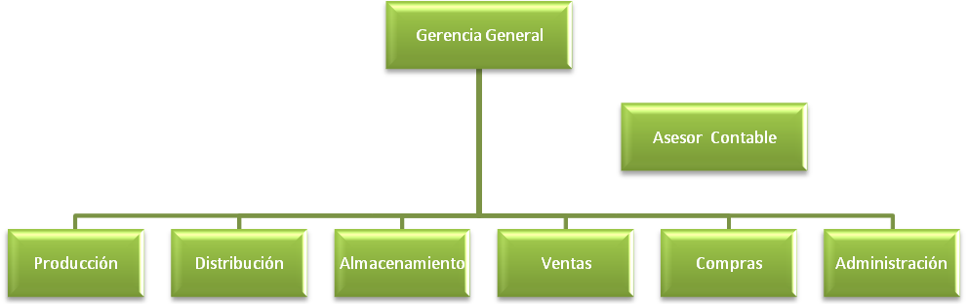

* Definición en glosario de términos (Pág. 31)

  - Descripción de las funciones por área

- Gerencia General
- Ubicación Organizacional:
  - Ocupa el primer nivel dentro del organigrama*, es el puesto de mayor jerarquía dentro de la organización.
- Coordinación:
  - Este puesto tiene conexión con todos los demás puestos del organigrama.
- Objetivo del área:
  - Administrar, coordinar y supervisar todos los recursos de la organización (materiales, humanos y financieros), para alcanzar los objetivos propuestos por la empresa.
- Puestos de trabajos:
-Gerente General: es el responsable de la supervisión y control general de la compañía, así como de la toma de decisiones estratégicas de la organización.
A- Descripción de funciones según puesto de trabajo:
  - Gerente General
  - Funciones del cargo:
    - Autorizar la elaboración del presupuesto de ingresos y egresos.
    - Autorizar la selección de personal.
    - Autorizar la realización de estudios de mercados, para determinar posibles clientes.
    - Autorizar préstamos respectivos al personal (adelantos de sueldos).
    - Supervisar y controla el accionar de la empresa.
    - Realizar la toma de decisiones.
  - Cantidad de Personas que trabajan en ese cargo: 1

* Definición en glosario de términos (Pág. 31)

- Producción:
- Ubicación Organizacional:
  - Se encuentra ubicado en segundo nivel de la estructura organizacional, esta área depende de las decisiones del Gerente General.
- Coordinación:
  - Dentro de la organización se relaciona con el Encargado de Stock, Encargado de Ventas y los operarios de producción.
- Objetivo del área:
  - Esta área se encarga de la coordinación y planificación de las actividades de producción de acuerdo a los diferentes pedidos solicitados.
- Puestos de trabajos:
-Responsable de Producción: es el encargado de la recepción de órdenes de pedido, planificación de la producción, registrar las etapas de la misma y del armado de los pedidos.
-Operario de producción: es el encargado de realizar las actividades relacionadas con el faenamiento, desplume del animal y armado del pedido.
A- Descripción de funciones según puesto de trabajo:
  - Responsable de Producción
  - Funciones del cargo:
    - Administrar los pedidos solicitados, otorgándoles diferentes prioridades.
    - Planificar la producción, de acuerdo a las prioridades establecidas.
    - Coordinar las actividades de producción.
    - Planificar el armado de los diferentes pedidos.
    - Controlar el almacenamiento del producto terminado.
    - Realizar el mantenimiento de las maquinarias de producción.
  - Cantidad de Personas que trabajan en ese cargo: 1

  - Operario de producción:
  - Funciones del cargo:
    - Realizar el faenamiento del animal.
    - Realizar el desplume del ave.
    - Realizar el viscerado del animal.
    - Se encarga de realizar los diferentes tipos de productos (trozado, deshuesado, etc.).
    - Realizar el armado del producto terminado.
    - Realizar el almacenamiento del producto terminado en la cámara de frío.
  - Cantidad de Personas que trabajan en ese área: 8

- Distribución:
- Ubicación Organizacional
  - Se encuentra ubicado en el segundo nivel de la estructura organizacional, trabaja bajo las órdenes del Gerente General.
- Coordinación:
  - Dentro de la organización se relaciona con el Encargado de Ventas.
- Objetivo del área:
  - Se encarga de la planificación de la distribución de los pedidos solicitados y la administración de los diferentes medios de transporte que utiliza la empresa para la distribución de mercadería. Así como también el envío de la mercadería a los clientes mayoristas.
- Puestos de trabajos:
-Responsable de Distribución: es el encargado de la confección de la hoja de ruta, la asignación de transportistas y confeccionar visitas a potenciales clientes.
-Transportista de distribución: es el responsable de realizar las actividades de transporte de pedidos a clientes, realizando los conteos pertinentes de mercadería y registrando la confirmación de entrega de los mismos.
-Operario de distribución: es el responsable de la carga y descarga de mercadería en las unidades de transporte.
A- Descripción de funciones según puesto de trabajo:
  - Responsable de Distribución
  - Funciones del cargo:
    - Administrar los pedidos realizados según la ubicación física de distribución (hoja de ruta).
    - Asignar a los transportistas los pedidos a entregar.
    - Administrar las unidades de distribución.
  - Cantidad de Personas que trabajan en ese cargo: 1

  - Transportista de distribución:

  - Funciones del cargo:
    - Recibir los pedidos a distribuir.
    - Estimar la cantidad de producto a cargar en la camioneta.
    - Ordenar la carga de mercadería en la unidad de transporte.
    - Realizar el reparto de los productos a los diferentes clientes mayoristas.
    - Confeccionar la factura de acuerdo a la mercadería vendida.
    - Realizar el cobro correspondiente del pedido solicitado.
    - Realizar la rendición de cobro a Administración, con el dinero recaudado y los comprobantes de cobro correspondientes.
  - Cantidad de Personas que trabajan en ese cargo: 2

  - Operario de distribución:

  - Funciones del cargo:
    - Realizar la carga de los pedidos a distribuir en la unidad de transporte.
    - Solicitar la confirmación del pedido por parte del cliente y realiza la modificación en caso de ser necesario.
    - Realizar la descarga del pedido en las instalaciones del cliente.
  - Cantidad de Personas que trabajan en ese cargo: 2

- Almacenamiento:
- Ubicación Organizacional
  - Se encuentra ubicado en segundo nivel de la estructura organizacional, depende de la Gerencia General.
- Coordinación:
  - Dentro de la organización se relaciona con la Gerencia General, el Encargado de Ventas y el Encargado de Producción.
- Objetivo del área:
° Esta área realiza la administración del almacenamiento de materias primas, así como del traslado desde su lugar de origen (proveedor) hasta las instalaciones de la empresa.
- Puestos de trabajos:
-Responsable de Almacenamiento: es el encargado de realizar las actividades relacionadas con recepción de materia prima y asignación de la misma a producción.
-Transportista de Stock: es el responsable de transportar la materia prima.
-Operario de Stock: es el responsable de realizar la carga y descarga de materia prima en las unidades de transporte.
A- Descripción de funciones según puesto de trabajo:
- Responsable de Almacenamiento
  - Funciones del cargo:
    - Controlar la recepción de materia prima.
    - Determinar la cantidad de materia prima que debe dirigirse al área de producción.
    - Realizar la documentación de las tareas realizadas.
    - Notificar reclamos de falta de mercadería.
  - Cantidad de Personas que trabajan en ese cargo: 1

  - Transportista de Stock:
  - Funciones del cargo:
    - Realizar el traslado de materias primas.
    - Coordinar las tareas de llenado de la unidad de transporte.
    - Realizar el pesaje de la unidad de transporte antes y después de realizar la carga.
  - Cantidad de Personas que trabajan en ese cargo: 1

    - Operario de stock:

  - Funciones del cargo:
    - Realizar la carga y descarga de la unidad de transporte.
  - Cantidad de Personas que trabajan en ese cargo: 3

- Ventas:

- Ubicación Organizacional
  - Se encuentra ubicado en el segundo nivel de la estructura organizacional, trabaja bajo las órdenes del Gerente General.
- Coordinación:
  - Dentro de la organización se relaciona con el Gerente General, el Empleado Administrativo y Responsable de Distribución.
- Objetivo del área :
° La función de esta área es realizar las tareas concernientes a la atención al cliente y a la generación de órdenes de pedido.

- Puestos de trabajos:
-Responsable de Ventas: es el encargado de realizar las actividades relacionadas con la toma de pedidos, emisión de los mismos y administración de clientes.
A- Descripción de funciones según puesto de trabajo:
  - Responsable de Ventas
  - Funciones del cargo:
    - Atender las solicitudes de los pedidos por partes de los clientes e informar al mismo sobre los precios y descuentos.
    - Confeccionar el listado de pedidos solicitados para el día.
    - Llevar a cabo un estudio de mercado, con lo cual determina posibles clientes para la empresa.
    - Realizar la apertura de cuenta corrientes a clientes.
    - Realizar la registración de nuevos clientes.
    - Realizar reclamos a clientes morosos.
    - Atender reclamos realizados por clientes.
  - Cantidad de Personas que trabajan en ese cargo: 1

- Compras:

- Ubicación Organizacional
  - Se encuentra ubicado en el segundo nivel de la estructura organizacional, depende de las decisiones del Gerente General.
- Coordinación:
  - Dentro de la organización se relaciona con el Gerente General, el Empleado Administrativo, Empleado de Producción y con el Responsable de Almacenamiento.
- Objetivo del área :
° La función de esta área es realizar las actividades necesarias para el reaprovisionamiento de materia prima que se precisa para la producción

- Puestos de trabajos:
-Responsable de Compras: es el encargado de realizar las actividades relacionadas con la adquisición de materia prima.
A- Descripción de funciones según puesto de trabajo:
  - Responsable de Compras
  - Funciones del cargo:
    - Solicitar cotizaciones a los diferentes proveedores.
    - Analizar las cotizaciones de los proveedores.
    - Estimar la cantidad a comprar.
    - Realizar orden de compra a cada proveedor.
  - Cantidad de Personas que trabajan en ese cargo: 1

- Administración:

- Ubicación Organizacional
  - Se encuentra ubicado en primer nivel de la estructura organizacional, trabaja bajo las órdenes de la Gerencia General.
- Coordinación:
  - Dentro de la organización se relaciona con la Gerencia General y el Responsable de Ventas.
- Objetivo del área:
  - En esta área se toman las decisiones administrativas y financieras necesarias para el buen desarrollo de las actividades de la empresa, mediante la emisión, análisis e interpretación oportuna de la información financiera que arroja la organización.

- Puestos de trabajos:
-Responsable de Administración: es el encargado de realizar las actividades relacionadas con la administración de empleados, administrar los pagos a proveedores y controles de rendiciones de cobros.
A- Descripción de funciones según puesto de trabajo:
- Responsable de Administración
- Funciones del cargo:
  - Participar en la elaboración del presupuesto de ingresos y egresos.
  - Reclutar y seleccionar el personal necesario para la organización.
  - Se encarga de la sistematización de los procesos administrativos de la organización.
  - Realizar y aprobar el pago impuestos, mantenimiento, renta y demás gastos relacionados con la actividad de la empresa.
  - Llevar a cabo funciones de caja.
  - Notificar a los clientes sobre los nuevos precios de la mercadería.
  - Realizar pagos a proveedores.
  - Realizar pago de sueldos a los empleados.
  - Administrar los pagos realizados en condición de cuenta corriente.
  - Controlar los clientes morosos.
  - Enviar los libros de contabilidad al estudio contable, al cual la empresa le solicita sus servicios, para que éste se encargue de determinar el estado contable de la empresa.
- Cantidad de Personas que trabajan en ese cargo: 2

- Staff Contable:
- Ubicación Organizacional
  - Se encuentra ubicado entre el primer y segundo nivel de la estructura organizacional, trabaja bajo las órdenes del Gerente General.
- Coordinación:
  - Dentro de la organización se relaciona con el Gerente General y el Empleado Administrativo.
- Objetivo del área :
° La función de esta área es asesorar a la empresa sobre los aspectos contables de la misma, llevando la contabilidad financiera y encargándose de emitir la información correspondiente.

  - Descripción de los procedimientos

Las áreas afectadas por la propuesta del sistema informático serán las de producción y distribución.

- Producción:

Este procedimiento comprende desde el momento en que se toman los pedidos solicitados por los clientes (mayoristas o minoristas) hasta que los mismos se encuentran preparados y almacenados en las cámaras de frío.
Este proceso comienza cuando el Responsable de Ventas realiza la toma de pedidos, previa verificación de la existencia del cliente (mayoristas o minoristas), en caso negativo se procede a dar de alta al mismo.
Al finalizar la jornada se realiza un listado con todos los pedidos solicitados determinando los productos a producir.
Al día siguiente, les entrega al Responsable de Producción y al Responsable de Distribución una copia con todos los pedidos tomados. El responsable de Producción establece prioridades entre los pedidos, determinando la cantidad de productos a realizar.
Luego, se procede al faenamiento*, desplume* y viscerado* del ave. A continuación se realizan los diferentes productos. Para el producto “pollo entero “se selecciona la materia prima de mejor calidad. El resto se destinan a los productos “pata-muslo”, “alitas” y “suprema”. Para este último producto, se realiza el deshuesado y la eliminación de la piel.
Finalmente, se realiza el armado de los pedidos y el almacenamiento en cámaras de frío.

- Distribución y Cobro:

Este proceso comienza cuando, el responsable de Distribución recibe por parte del responsable de Ventas, una copia con el listado de todos los pedidos mayoristas. A continuación, el responsable de Distribución realiza las planillas de reparto, asignado cada pedido a un transportista de distribución diferente, teniendo en cuenta las distintas zonas de distribución. Luego, cada transportista de distribución, mediante esta orden de pedido, solicita a los operarios de distribución la carga de la unidad de transporte. Seguidamente, se realiza la distribución de acuerdo a la planilla de reparto asignada.
Una vez que se arribó al destino preestablecido, si el cliente está conforme con la mercadería recibida se realiza la confirmación del pedido. Si el cliente no esta conforme y desea comprar mayor cantidad de mercadería que la solicitada, el transportista de distribución procede a verificar la existencia de mercadería sobrante en la unidad de transporte. Si cuenta con mercadería, se le entrega la nueva cantidad solicitada, si no se informa la situación. Luego, se realiza el pesaje de lo productos y la confección de la factura, efectuando el cobro de la misma.

* Definición en glosario de términos (Pág. 31)
Las formas de pago con las que trabaja la empresa son: efectivo en moneda nacional y cuenta corriente. En el caso de Cuenta corriente, es política de la empresa que el cliente solo pueda tener una factura pendiente de pago al momento de la entrega del pedido.
Al final de la jornada laboral, el transportista de distribución realiza la rendición de entrega de mercadería y la de cobro a administración.
El cliente no podrá cancelar los pedidos, si los mismos ya se encuentran en ruta de distribución.

Gráfico del Proceso Productivo

Desplume
Viscerado
Producto Terminado
Deshuesado y eliminación de piel
Toma de Pedido
Almacenaje
Proceso
Productivo
Almacenaje
Supremas
Pollo Entero, pata-muslo, alitas
Faenamiento
Toma de Pedido

  - Políticas y Estrategias

Políticas | Estrategias
-Los sueldos de los empleados se determinan según la complejidad y cantidad de funciones realizadas por los mismos. | -Se estimula a los empleados mediante la rotación de tareas, para que de esta forma obtengan haberes mas elevados. Por ejemplo, un operario de producción que realiza todas las funciones, percibe mayores ingresos que aquel que sólo realiza algunas.
- La empresa se preocupa por mantener un servicio de excelencia en la atención al cliente. | - Se lleva un libro de quejas para supervisar la buena atención al cliente.  -Cuando se entrega la mercadería se procede al pesaje y ordenamiento de los productos, para que los mismos queden listos para la venta.
-Satisfacer las necesidades y expectativas del cliente. | - La cantidad de producción se realiza según la cantidad requerida en los pedidos, más un excedentes del 15% por si surge algún pedido nuevo.  - Los pedidos deben ser entregados dentro de la 24hs en las que fueron realizados.
- La empresa busca maximizar la cantidad de clientes que compran habitualmente. | - A los nuevos clientes se les aplica un descuento durante los primeros pedidos.
- Maximizar la productividad. | -La empresa premia a los empleados por buena asistencia.
-Maximizar las ventas. | - Los precios varían de acuerdo a la cantidad de productos que se vendan.  - A los nuevos clientes se les realiza un porcentaje de descuento.
-Recuperar rápidamente el capital invertido para continuar con la producción. | - Los cobros se realizan factura contra factura*, es decir, los clientes solo podrán adeudar una sola factura*.

* Definición en glosario de términos (Pág. 31)

  - Lay Out de las instalaciones de la empresa avícola

A continuación se muestra un plano de la empresa, en donde se pueden visualizar los diferentes ambientes de trabajo:
- Matanza: en esta zona se realiza el faenamiento del animal vivo en los embudos de matanza (14), y posteriormente se lo introduce a un recipiente con agua caliente (13), ubicándolo en la mesa de matanza (12) para su posterior desplume.
- Desplume: en esta área se realiza el desplume del producto propiamente dicho a través de las máquinas peladoras (11) y luego el producto es depositado en la mesa de viscerado (7).
- Viscerado: en esta fase se retiran los órganos contenidos en las principales cavidades del cuerpo del animal (hígado, corazón y panza) y se los coloca en las piletas de menudo (8) para su primer lavado; luego al animal es depositado en la pileta de primer lavado (10).
Transcurrido un tiempo determinado se pasa el animal a la pileta con agua fría, (9) la cual se encuentra a 2 grados centígrados.
- Armado: Se retira el producto de la pileta con agua fría para su preparación en la mesa de armado (6) y luego se los ingresa a la cámara de frío (3) que se encuentra a 5 grados bajo cero.
- Depósito: aquí se encuentran los animales vivos que luego serán colocados en el jaulón de pollos (15) para su posterior faenamiento.
- Descarga de pollos vivos: en este lugar ingresa la unidad de transporte con la materia prima y se procede a la descarga de dicha mercadería al depósito (16).
- Carga y descarga del producto terminado: en este sector, ingresan las unidades de transporte para la carga de los pedidos a distribuir.

En este lay out se describen las instalaciones, herramientas y espacios con lo que cuenta la empresa para su correcto funcionamiento.
(Imprimir layout en 4 hojas)

- RECURSOS INFORMÁTICOS

La empresa “El Granjero” cuenta con una notebook en la oficina de la empresa. Dicha máquina tiene las siguientes características:
Hardware:
- 1 Gb. de memoria RAM.
- 160 Gbs. de disco duro.
- Lectora y grabadora de DVD Samsung.
- Micro Procesador Intel Core 2 duo.
- Placa Madre Intel.
Software:
- Sistema operativo Windows XP Profesional Service pack 2.
- Sistema en entorno DOS donde se registran las ventas realizadas en la jornada, los pagos a los proveedores y los itinerarios de los empleados, documentando dicha información en planillas Excel.
- Microsoft Office System 2003.
Recursos:

- Los documentos son impresos en una dispositivo multifunción Hewlett Packard.
- Conexión a Internet mediante un MODEM de la empresa Claro con una velocidad de 7 Mgb.

- DIAGNÓSTICO DE LA ORGANIZACIÓN

  - Problemas detectados

- La información que se tiene de los clientes es insuficiente, ya que solo se cuenta con el nombre de los mismos y con algunos números telefónicos, lo que produce que no se pueda brindar información actualizada a los mismos sobre modificaciones de políticas de la empresa, precios de ventas, etc.
- No se cuenta con un registro de las unidades de transporte con los que cuenta la empresa, lo que complica la planificación en caso de fallas.
- No existen registros de la producción realizada en una jornada laboral, por lo tanto, resulta difícil controlar la rendición de sobrante.
- No se cuenta con un control de stock de los productos almacenados en la cámara de frío, lo que produce faltante de mercadería.
- No se tiene cuenta con el control preventivo de las maquinarias con las que cuenta la empresa.
- La información sobre los productos, clientes, empleados y proveedores no se encuentra centralizada en una base de datos persistente.
- La información sobre los pedidos realizados no se encuentra centralizada en una base de datos persistente, impidiendo que se puedan crear informes estadísticos.
- Al no tener un sistema de información computarizado, se hace más tedioso obtener la información correcta en tiempo y forma para un eficiente funcionamiento de la empresa.

  - Requerimientos considerados

Requisitos funcionales

- El sistema deberá:

- Gestionar los pedidos realizados a la empresa.
- Gestionar información sobre las órdenes de pedido.
- Gestionar información sobre las órdenes de compras de la materia prima.
- Administrar las prioridades de los pedidos.
- Administrar los distintos tipos de productos* que se realizan.
- Gestionar la planificación de la producción.
- Brindar información sobre la planificación de producción.
- Brindar información sobre la producción realizada en una jornada laboral.
- Gestionar información sobre las horas máquinas y horas hombre para la realización de producto determinado.
- Cancelar pedidos por diferentes motivos.
- Brindar información los recorridos a realizar dentro de una zona de distribución.
- Gestionar información sobre la flota de distribución.
- Gestionar información sobre la distribución de los productos a los diferentes clientes.
- Gestionar el cobro de los pedidos.
- Brindar información resumida sobre los cobros realizados.
- Brindar información estadística sobre los pedidos realizados en un periodo de tiempo.
- Brindar información sobre los proveedores con los cuales trabaja la empresa
- Brindar información sobre los empleados.
- Brindar información sobre las inasistencias de los empleados.
- Brindar información sobre las horas trabajadas por los empleados con los que cuenta la empresa.
- Gestionar y brindar información sobre los clientes de la empresa.
- Controlar clientes morosos.

* Definición en glosario de términos (Pág. 31)
- Brindar información sobre las cuentas corrientes.
- Administrar las distintas zonas de distribución
- Gestionar información sobre el estado de las maquinarias (roturas y arreglos).
- Administrar maquinarias.
- Brindar información sobre el estado de las unidades de transporte.
- Gestionar información sobre los productos almacenados en la cámara de frío.

Requisitos no funcionales

- Las interfaces deben ser similares a las de Windows.
- La Factura debe contener los datos requeridos por la ley de facturación.
- La interfaz utilizada deberá ser intuitiva y amigable, similar a la utilizada en el sistema operativo Windows XP.
- Los informes estadísticos deben poder exportarse a planillas Microsoft Excel para su posterior impresión.
- El sistema deberá contar con un tratamiento de usuarios con contraseña para mayor seguridad del sistema.

  - Restricciones que afectan al diseño y desarrollo del sistema objeto de estudio

- Los comprobantes de cobro que se generan debe cumplir con la reglamentación de facturación vigente según Resolución General de la AFIP Nro. 3419 del año 2003 y sus complementarias.
- El motor de base de datos elegido debe ser Microsoft SQL Server 2005.

- PROPUESTA DEL SISTEMA DE INFORMACIÓN

  - Objetivo de sistema de información

Procesar y brindar información para la gestión y administración de producción y venta de productos avícolas*, contemplando la gestión de pedidos y el proceso de elaboración de los productos, como así también su distribución y el cobro de los mismos.

* Definición en glosario de términos (Pág. 31)

  - Alcances

- Generar listado de pedidos a realizar para la siguiente jornada con duplicado.
- Gestionar información sobre materia prima almacenada.
- Registrar los precios de ventas tanto para cliente como para potenciales clientes.
- Gestionar información sobre los diferentes productos que se realizan en la empresa.
- Administrar clientes de la empresa.
- Registrar nueva cuenta corriente cliente.
- Gestionar información sobre las cuentas corrientes de los clientes.
- Gestionar los pedidos realizados por parte de clientes tanto mayoristas como minoristas.
- Administrar los pedidos realizados tanto de clientes mayoristas como clientes minoristas.
- Generar órdenes de trabajo de preparación de pedido.
- Gestionar la planificación de producción.
- Gestionar información sobre las etapas de producción de producto.
- Administrar etapas de producción.
- Registrar la producción realizada.
- Registrar la materia prima utilizada para la producción de un pedido determinado.
- Administrar las unidades de transporte que se utiliza en la empresa.
- Registrar las diferentes zonas de distribución.
- Generar hoja de ruta con pedidos a distribuir, por cada repartidor.
- Registrar los pedidos a entregar asignados a cada repartidor.
- Registrar la mercadería que es cargada a la unidad de transporte.
- Registrar los cobros realizados en la jornada.
- Registrar rendición de entrega de mercadería.
- Registrar rendición de cobro por entrega de mercadería.
- Administrar los diferentes proveedores con lo que cuenta la empresa.
- Generar Informes de Gestión:
  - Generar informe estadístico de producto mas vendido.
  - Generar informe de cantidad de pedidos realizados por año.
  - Generar informe de zona de mayor distribución.
  - Generar informe de clientes morosos.
  - Generar informe de clientes que más compraron.
  - Generar informe de estadísticas de ingresos y egresos.
  - Generar informe de pedidos entregados y cobrados por día.
- Generar informes Operativos:
  - Generar informe de necesidad de materia prima.
  - Generar informe de pedidos a realizar por día.
  - Generar informe de producción realizada por día.
  - Generar informe de pedidos asignados a unidad de transporte.
  - Generar informe de mercadería asignada a unidad de transporte.
  - Generar informe de mantenimientos por realizar a unidad de transporte.
  - Generar informe de mantenimiento realizados a unidad de transporte.
  - Generar informe de mantenimientos realizados a máquinas.
  - Generar informe de mantenimientos por realizar a máquinas.

  - Análisis de conveniencia del sistema actual vs. Sistema propuesto y su concreción con la tecnología vigente en el mercado local

El sistema solicitado será altamente beneficioso debido a que actualmente la empresa no cuenta con uno, el mismo servirá para llevar a cabo las acciones del área de producción y de distribución.
La organización en este momento lleva registros en papel, y solo almacenan algunas compras y pagos mediante la herramienta Excel.

El sistema a desarrollar permitirá llevar a cabo las tareas realizadas en el área de producción y distribución. El mismo se desarrollará utilizando la herramienta Visual Basic 6.0.
Como base de datos persistente se utilizará Microsoft SQL Server 2005, para el almacenamiento centralizado, lo que facilitará y agilizará la gestión de información.
La interfaz utilizada será intuitiva, debido a que esta mostrará una apariencia semejante a la de Microsoft Windows. Además, contará con una interfaz de búsqueda para facilitar y estandarizar el procedimiento de acceso y consulta a la base de datos, a través de operadores de búsqueda y posicionamiento amigables. Al contar con una infraestructura adecuada que garantice agilidad o rapidez en el procesamiento de datos permitirá la toma de decisiones oportunas para resolver los retos que se presentan, en ocasiones, inesperadamente.
Permitirá realizar funciones operativas de respaldo, reportes y monitoreos. Asi como también, modificar, eliminar expedientes, anexar documentos a expedientes previamente creados, reubicarlos, modificar su clasificación y con esto las referencias para los principios de orden y origen que requieran registrarse.
La empresa cuenta con el hardware necesario para llevar a cabo el sistema, por lo que no será necesaria la compra del mismo.
Entre los costos que podrían generarse encontramos, el mantenimiento del sistema y la capacitación del personal para la manejo del mismo.

Por lo tanto, luego de haber realizado las investigaciones pertinentes y el análisis de viabilidad correspondientes para este caso, podemos concluir en que el nuevo sistema planteado en el este informe, es mucho mas apto y eficaz para el desarrollo exitoso de la actividad que realiza dicha organización. Facilitando el cumplimiento de las tareas necesarias para llevar a cabo el objetivo de la empresa, reduciendo pérdidas de tiempo innecesarias y obteniendo como resultado un trabajo más organizado y sistemático.

  - Metodología adoptada, autores, bibliografía y descripción breve de su contenido

La metodología que se va a utilizar para desarrollar este sistema será El Proceso Unificado de Desarrollo de Software, utilizando UML (Lenguaje Unificado de Modelado). Este libro cuya autoría se atribuye a Ivar Jacobson, Grady Booch y James Rumbaugh proporciona, entre otras cosas, sugerencias y consejos sobre cómo utilizar UML para resolver varios problemas de modelado comunes, pero no enseña cómo modelar. En este sentido es parecido a una guía de usuario de un lenguaje de programación, que enseña cómo utilizar el lenguaje pero no enseña a programar.
Se actualiza y completa con nuevos detalles de la descripción sobre interfaces requeridas y proporcionadas, colaboraciones y perfiles UML.
El Proceso Unificado de Desarrollo comprende los siguientes flujos de trabajo:

- Modelado de Negocio: El modelado de negocio es el estudio de la organización.
Durante el proceso de modelado de negocio, se examina la estructura de la organización y se observan los roles de la compañía y como estos se relacionan.
También, se examina el flujo de trabajo de la organización, los procesos principales dentro de la compañía y como ellos trabajan. Además, se deben examinar las entidades externas, cualquier individuo u otras compañías y como interactúan con el negocio y observar las implicaciones de esas interacciones.

- Workflow de Requerimientos: En este flujo de Trabajo se identifican la mayoría de los casos de uso para delimitar el sistema y el alcance del proyecto y se detallan los más críticos. Además se capturan los requerimientos funcionales y no funcionales y trata de comprender el contexto del sistema

- Workflow de Análisis: Durante el análisis se trata de comprender el dominio del problema, es decir, definir lo “que el sistema tiene que hacer” en el ámbito de la aplicación que el usuario haya definido.

- Workflow de Diseño: Es propósito del diseño adquirir una compresión profunda de aspectos relacionados con requerimientos no funcionales y restricciones del entorno de implementación.

- Workflow de Implementación: En esta etapa se especifica qué componentes y que nodos se implementarán en el sistema y que clases y subsistemas se implementarán.

- Workflow de Prueba: En este flujo de trabajo, se diseñan e implementan las pruebas diseñando los diferentes casos de prueba. Además se crean los procedimientos de prueba y los componentes ejecutables para la automatización de las mismas.

  - Planificación de la secuencia de actividades para la realización y control del proyecto en término.(Gantt)

A continuación se presenta el diagrama de Gantt, cuyo objetivo es mostrar el tiempo de dedicación previsto para las diferentes tareas o actividades a lo largo de un tiempo total determinado. Este diagrama, no indica las relaciones existentes entre actividades; la posición de cada tarea a lo largo del tiempo hacer que se puedan identificar dichas relaciones e interdependencias.

- Diagrama Gantt de la Primera Iteración

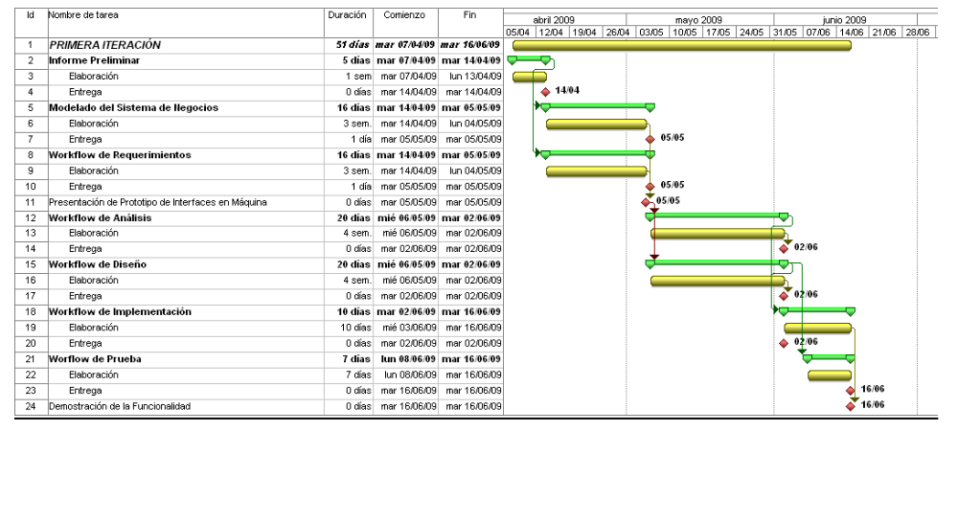

- Diagrama Gantt de la Primera Iteración
- [Escriba una cita del documento o del resumen de un punto interesante. Puede situar el cuadro de texto en cualquier lugar del documento. Utilice la ficha Herramientas de cuadro de texto para cambiar el formato del cuadro de texto de la cita.]

- Diagrama Gantt de la Segunda Iteración

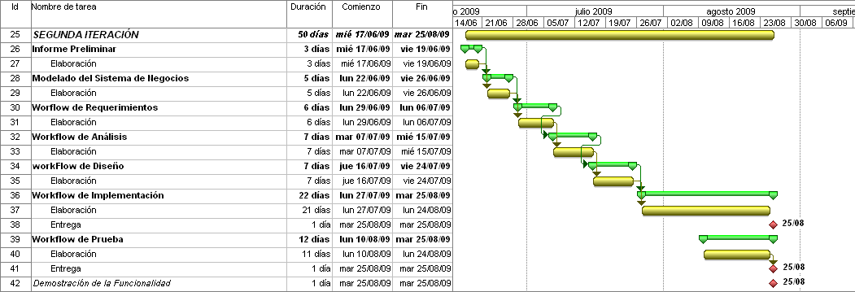

- Diagrama Gantt de la Tercera Iteración

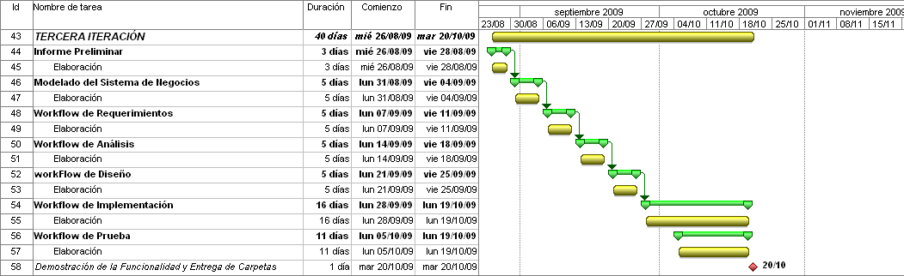

- Diagrama Gantt de la Cuarta Iteración

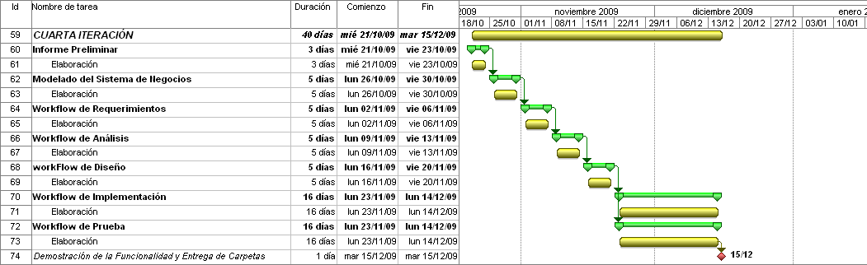

- Diagrama Gantt de la Quinta Iteración

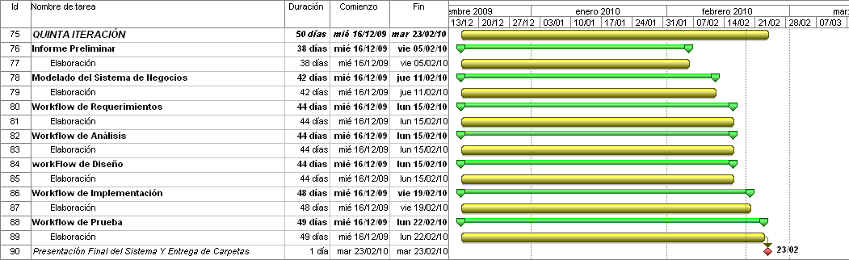

- INVESTIGACIÓN DE ANTECEDENTES

- Fuente №1:

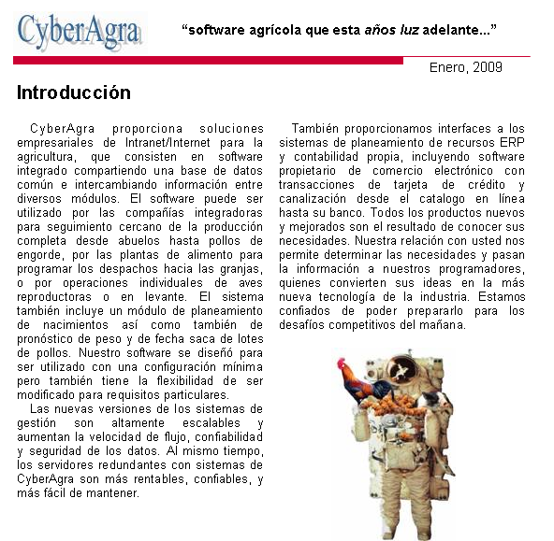

CyberAgra proporciona soluciones empresariales de Intranet/Internet para la avicultura, que consisten en software integrado compartiendo una base de datos común e intercambiando información entre diversos módulos. El software se diseñó para ser utilizado con una configuración mínima pero también tiene la flexibilidad de ser modificado para requisitos particulares.
Las nuevas versiones de los sistemas de gestión son altamente escalables y aumentan la velocidad de flujo, confiabilidad y seguridad de los datos.
También proporciona interfaces a los sistemas de planeamiento de recursos ERP y contabilidad propia, incluyendo software propietario de comercio electrónico con transacciones de tarjeta de crédito y canalización desde el catalogo en línea hasta su banco.

- Fuente №2:

GSGes_A es una aplicación diseñada en entorno gráfico que resuelve la problemática de gestión asociada a empresa avícola cuyo objeto es la distribución de productos, preventa y autoventa: distribuidores de productos.
Incluye control de almacén, almacenes de reparto en vehículos, ventas, compras, control de finanzas, tesorería de cobros, tesorería de pagos y módulo de seguimiento comercial o marketing. Es multialmacén, multiempresa y multiejercicio.
La potencia de comunicaciones de gsBase en redes públicas o privadas permite una gestión centralizada en tiempo real, siendo idónea para aquellas empresas que tienen varias delegaciones y para control de vendedores y repartidores.
gsGes_A permite generar de forma automática los movimientos contables asociados a la gestión en gsConta, la aplicación de Contabilidad General Analítica y Presupuestaria. Es posible, por tanto, calcular beneficios o situación de la empresa al día.

- ANEXO:

GLOSARIO DE TÉRMINOS

- Avícola: Persona u Organización que se dedica a la crianza o comercialización de aves.

- Desplume: Retirar cada una de las plumas de un ave.

- Factura: Comprobante de venta que se le entrega al cliente especificando, la fecha, el tipo de producto, el precio por kilo, el total a pagar y el estado (Pagado o Debe).

- Factura contra Factura: sistema de comercialización donde el cliente, en caso de haber llegado al límite de facturas debidas (es política de la empresa, solo permitir la deuda de una factura) deberá pagar la factura anterior, para que se le permita un nueva compra de mercadería.

- Faenamiento: Es el arte de procesar higiénicamente animales para la obtención de carne para el consumo humano.

- Organigrama: representación gráfica que expresa en términos concretos y accesibles la estructura, jerarquía e interrelación de las distintas áreas que componen una empresa u organización.

- Tipos de productos: Se refiere a las diferentes variedades de productos terminados que ofrece la empresa (suprema, pata muslo, ala, menudos, etc.).

- Víscera: Cualquiera de los órganos contenidos en las principales cavidades del cuerpo del animal (corazón, estómago, hígado).

- Viscerado: Retirar cada una de las vísceras del animal.

